
信息科学与工程学院
软件工程 实验报告

系 别 计算机科学与工程
专 业 计算机科学与技术
年 级 18级
姓 名 张敏
学 号 10182522
指导教师 阮彤

2020 学年 第 1 学期
实验名称：持续集成实验（Jenkins） | 实验地点：信息楼215
所使用的工具软件及环境：Jenkins, git，win10
- 实验目的：
1.学会使用Jenkins
二. 实验要求：
1.按照实验要求进行实验
2.学会jenkins基本操作，了解基本的持续集成。

三、实验报告内容：
（1）增加Job。
第一步、新建一个job
第二步、对job进行相应的配置。
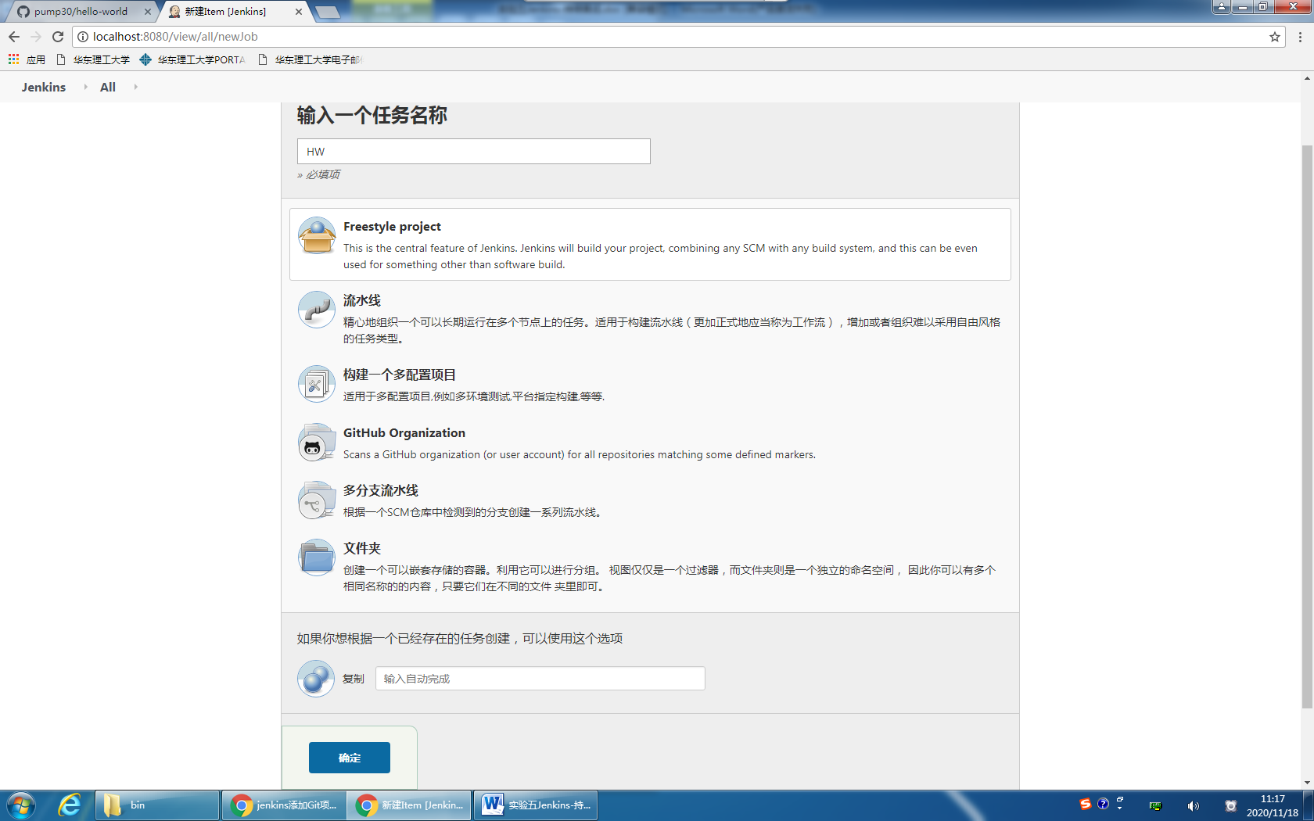

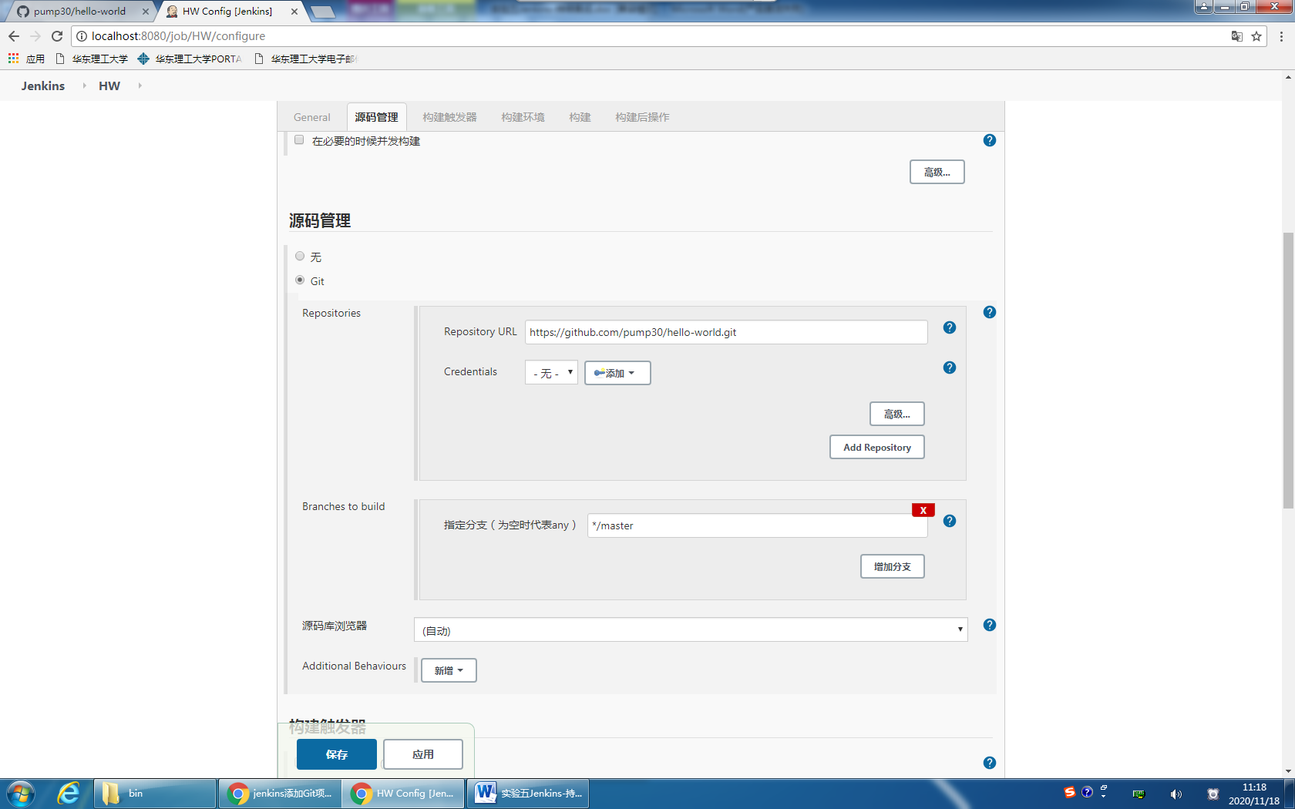

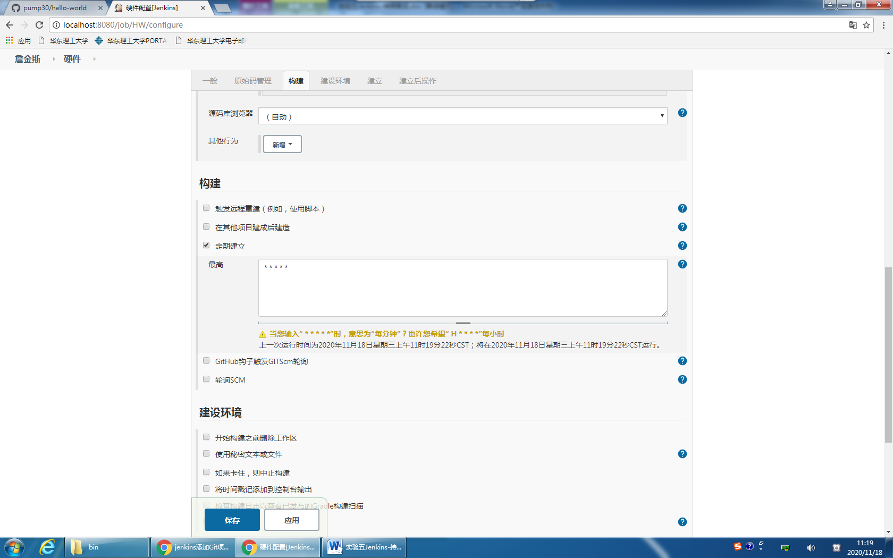

第2步、查看作业执行情况，下图显示了所有的作业。
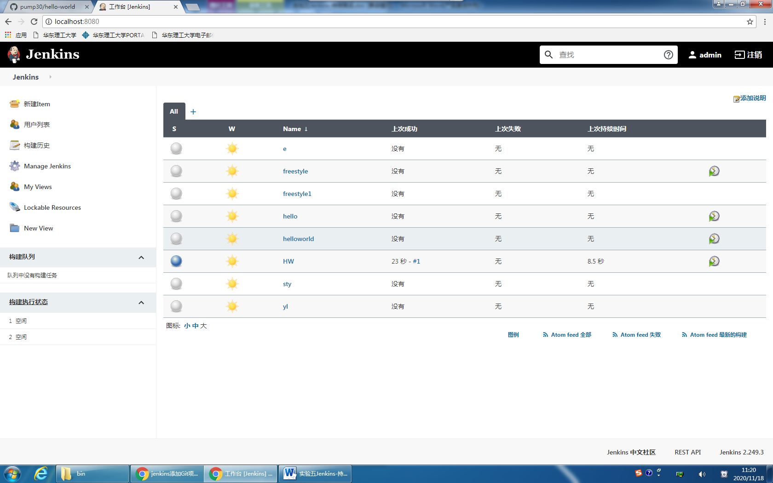

第3步、查看具体的hello world 作业，包括所有的构建，以及测试结果。
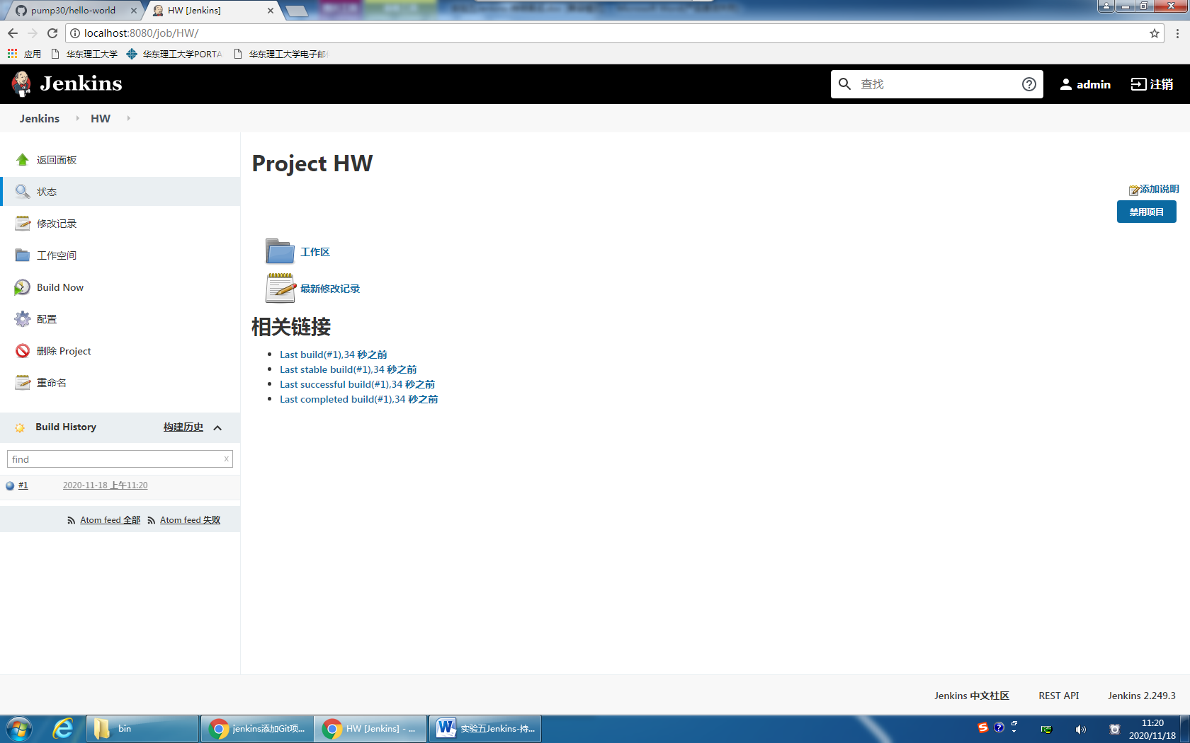
查看最新的一个构建。
第4步、查看git
第5步、修改代码，在git上commit代码。查看新的build建。
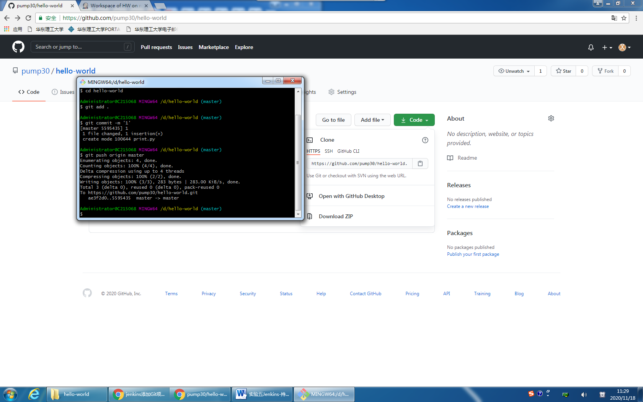
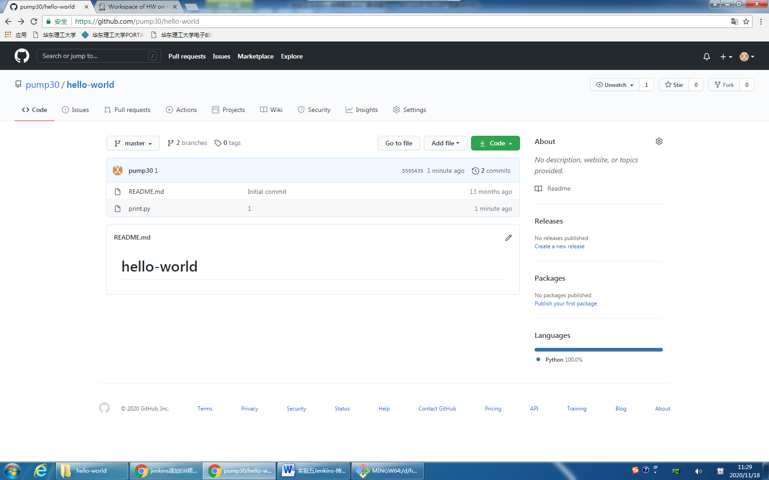
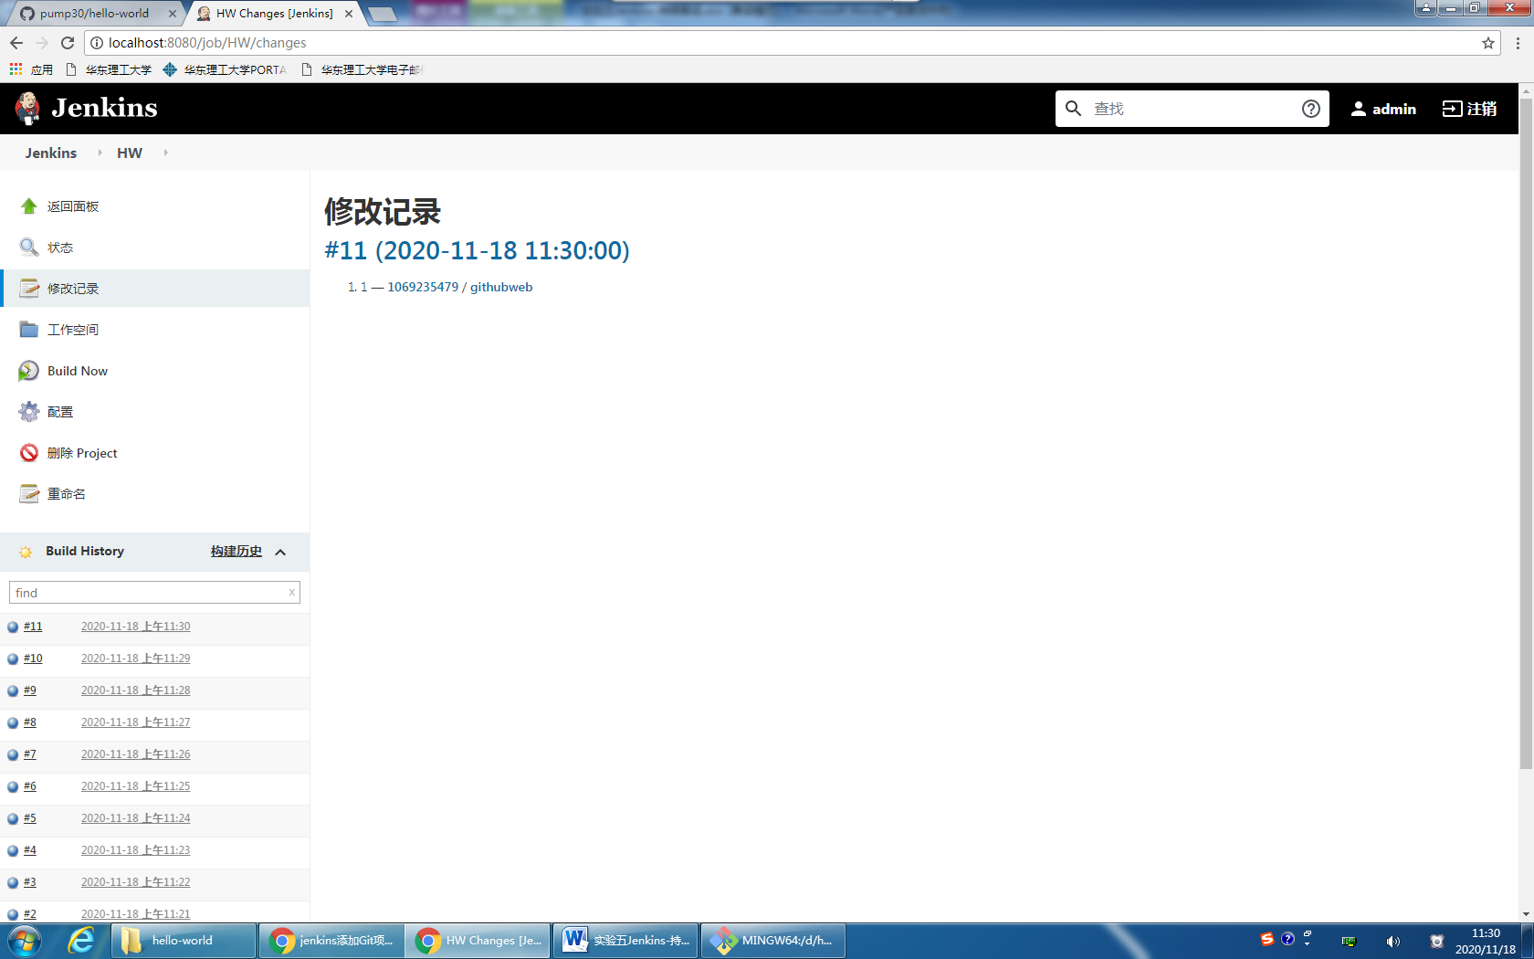
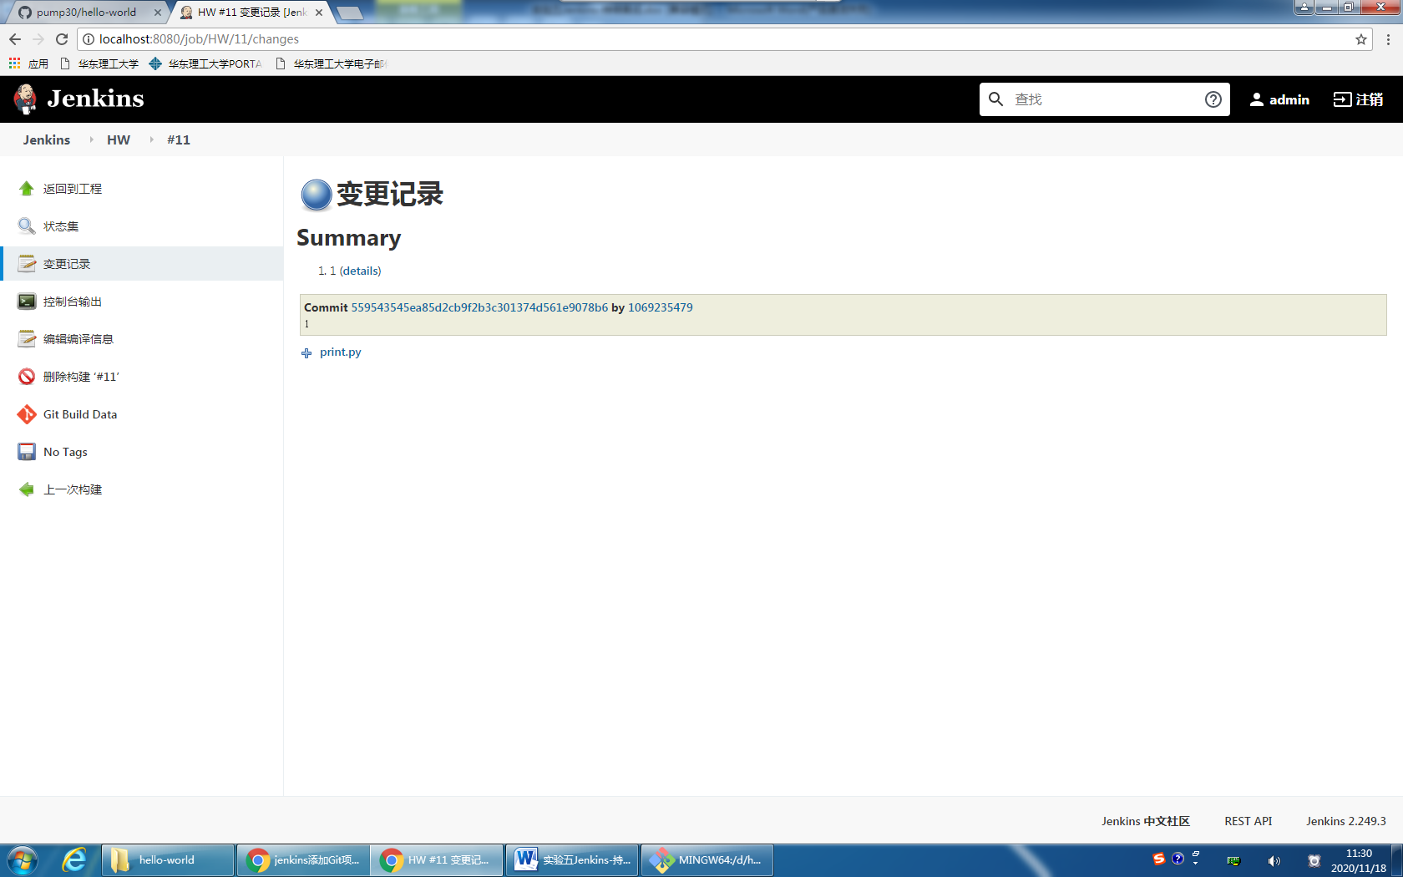

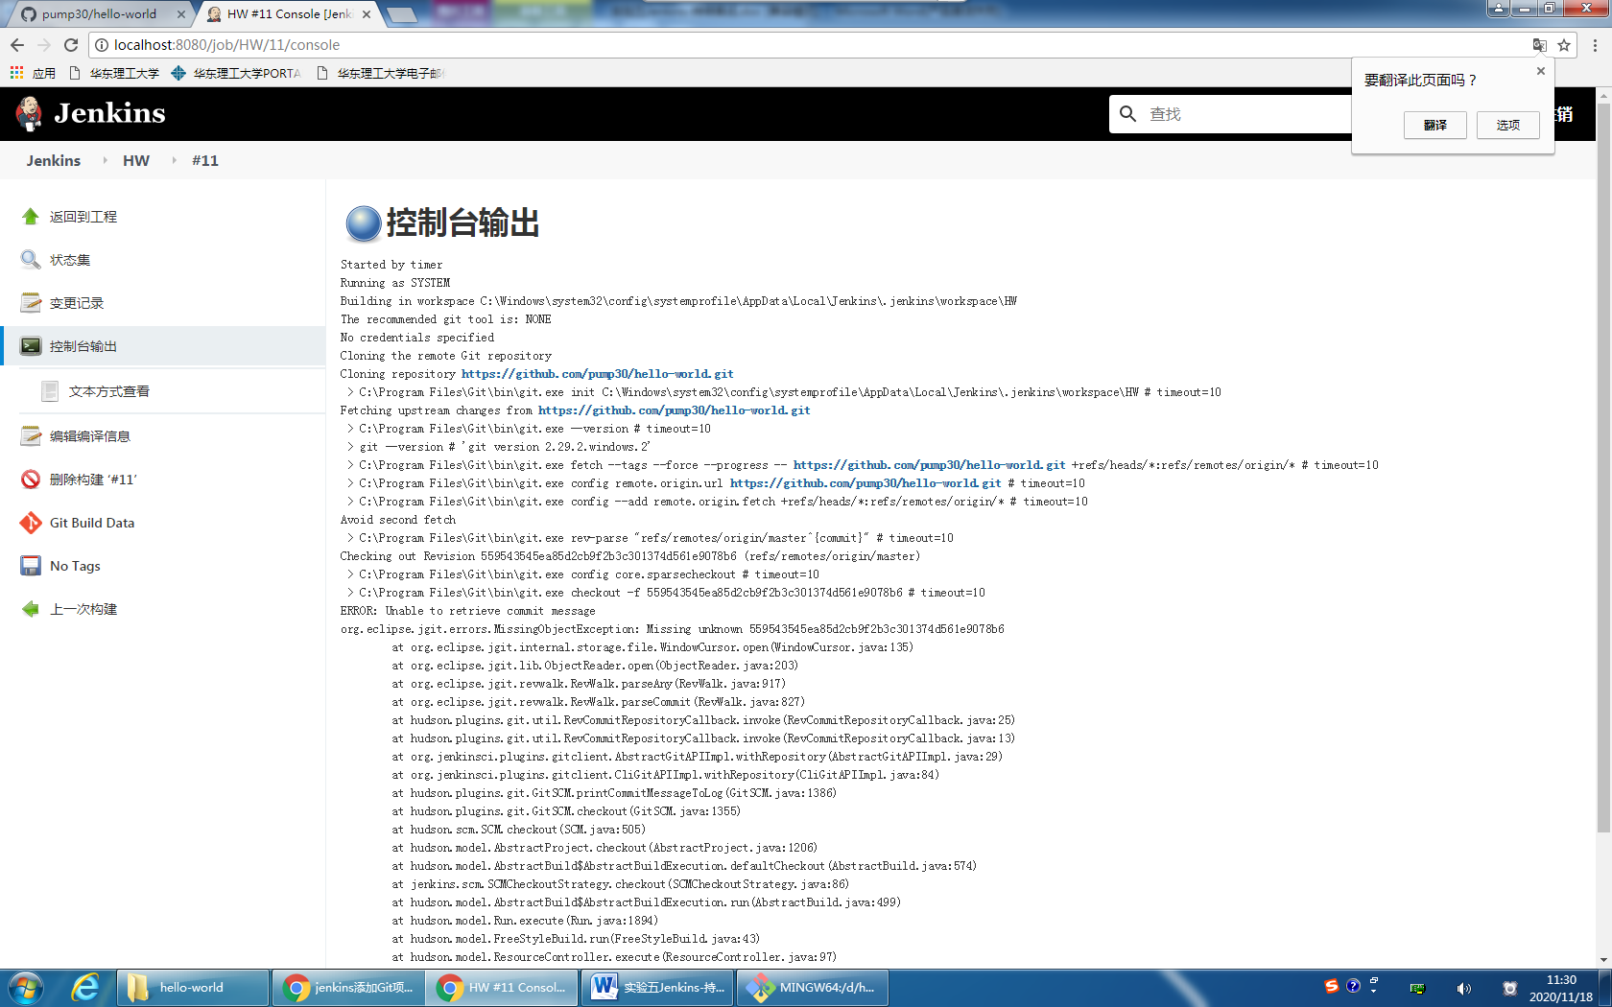
第6步，点击“Tag this build”菜单。
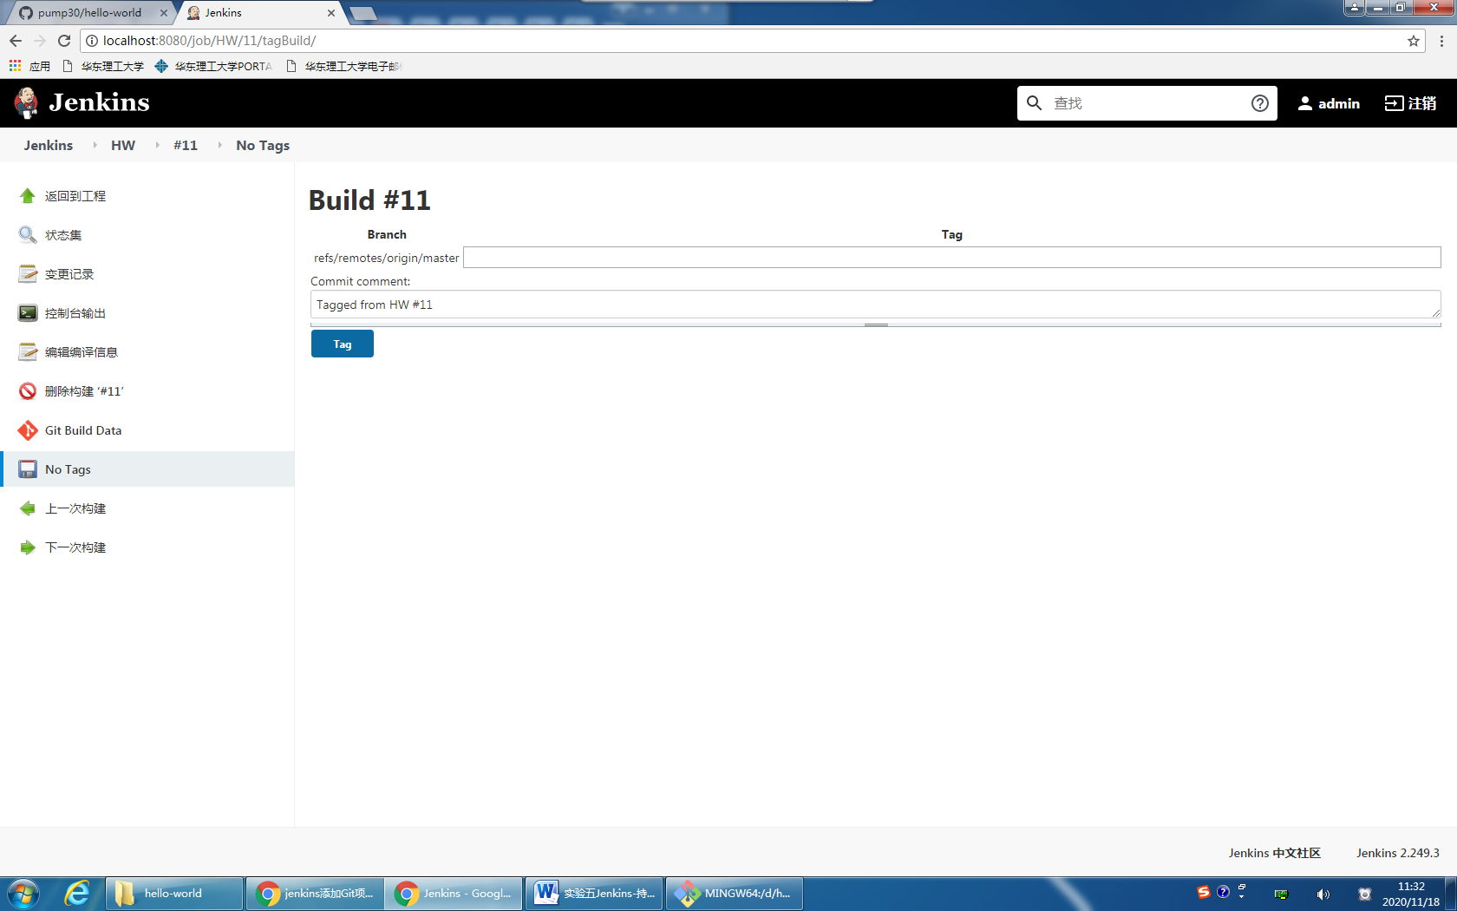

四．心得体会
经过本次实验，我学会了用Jenkins对代码进行基本的持续集成。意识到持续集成在软件开发过程中的重要性。软件开发团队中通常每个成员每天至少集成一次，使用Jenkins实现每次集成的自动化的构建（包括编译，发布，自动化测试），从而尽快验证代码并发现错误。这可以大大减少集成的问题，让团队能够更快的开发内聚的软件。

